|  |  |  |  |
| --- | --- | --- | --- |
| 姓名：{{name}} | 学号：{{num}} | 班级：{{classno}} | 成绩：{{score}} |
| **实验名称：**导热系数的测定 | | | |
|  | | | |

一、实验仪器

1、(4分)该实验所用仪器主要有：（将对应图片选项填入后面括号）

测试样品和游标卡尺、WNK-100导热系数测试装置（ {{choice_1}} ）、

PT100温度传感器（ {{choice_2}} ） （每空2分）

A、

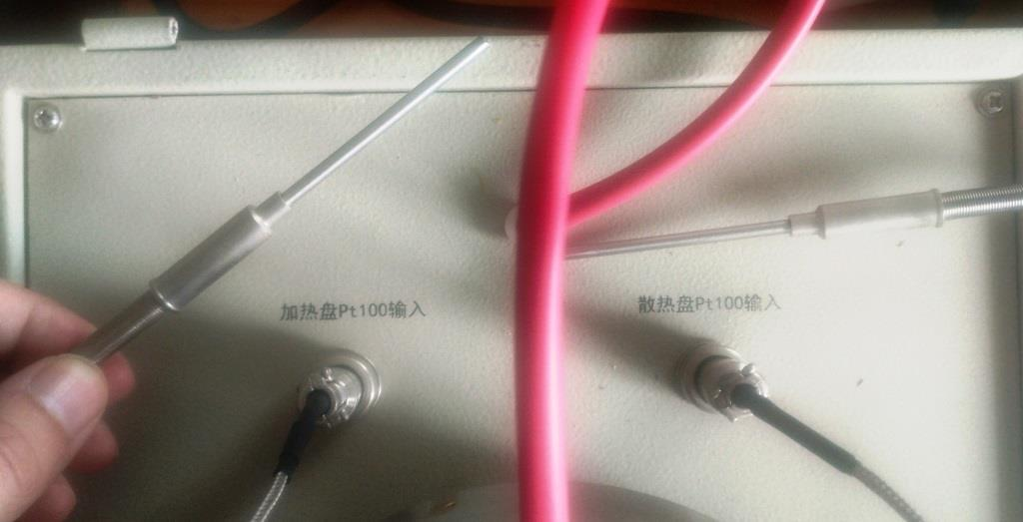

**B、**

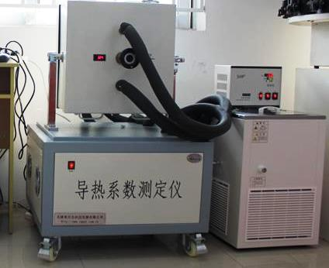

C、

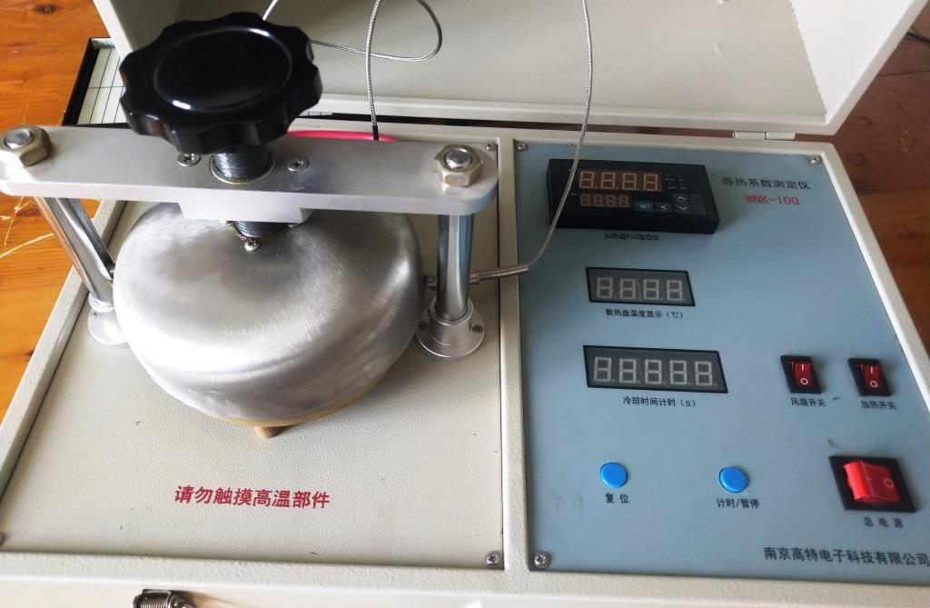

二、实验目的

1、(4分)**不属于**“导热系数的测定”实验目的是：{{choice_3}}

A、学习用温差法求样品的冷却速率**√**

B、学习用作图法求样品的冷却速率**×**

C、学习用稳态平板法测量材料的导热系数**×**

三、原理简述

1、(4分) 下面哪个**不属于**热交换的形式：{{choice_4}}

A、辐射**×** B、扩散**√** C、导热**×** D、对流**×**

2、(4分) 关于导热系数，以下正确的是：: {{choice_5}}

A、材料的导热系数只与材料的物质种类相关**×**

B、材料的导热系数不仅与构成材料的物质种类相关，还与它的微观结构、温度、压力及杂质含量相联系**√**

3、(4分)热传导定律中dT/dz 、ds、dQ/dt 依次对应：{{choice_6}}

A、样品的温度梯度、样品的垂直截面积、样品的冷却速率**×**

B、下铜板的温度梯度、下铜板的垂直截面积、下铜板的冷却速率**×**

C、样品的温度梯度、样品的垂直截面积、样品内的传热速率**√**

D、下铜板的温度梯度、下铜板的垂直截面积、下铜板的散热速率**×**

4、(4分)稳态情况下，下面哪个选项和其他三个选项的值不一样{{choice_7}}

A、下铜板的冷却速率**√** B、样品内由高温区向低温区的传热速率**×**  C、下铜板的散热速率**×** D、上铜板的加热速率**×**

5、(4分)下面哪个操作的主要作用是测量下铜板的冷却速率：{{choice_8}}

A、样品的半径和高度**×** B、下铜板的质量和尺寸**×**

C、稳态时上铜板温度**×** D、自然冷却时，隔30秒测量下铜板的温度，并描绘出T-t曲线**√**

6、(4分)散热速率的计算为何需要修正？ {{choice_9}}

A、铜板的散热速率不易测量，因此需要进行修正**×**

B、达到稳态后，用加热铜板直接对下铜板加热，使其温度高于稳态温度T2，因此需要进行修正**×**

C、稳态传热时下铜板实际的散热面积不是全部表面积，因此需要进行修正**√**

D因为T-t曲线在T2处的斜率就是铜板在稳态温度时T2下的冷却速率, 因此需要进行修正**×**

7、(4分)记录上下铜板稳态温度后，还需要移去样品，用上铜板对下铜板直接加热，再让其自然冷却，这样操作的原因是{{choice_10}}

A、为了使下铜板温度高于T2，这样自然冷却时，温度下降才会进过T2，便于后续测出T2附近的冷却速率**√**

B、为了使下铜板温度高于T2，便于下一步加快其冷却的速率**×**

C、为了使下铜板温度高于T2，加大上下铜板的温差，从而减少测量样品温度梯度的误差**×**

四、实验内容及数据处理

1、(30分)样品1导热系数测量

样品1：__{{choice_11}}___（下拉框，选项为：有机玻璃、硅胶、木板）

厚度测量：

|  |  |  |  |  |  |  |
| --- | --- | --- | --- | --- | --- | --- |
| $h_{B}$/ $mm$ | {{blank_1}} | {{blank_2}} | {{blank_3}} | {{blank_4}} | {{blank_5}} | {{blank_6}} |

厚度平均值 $h_{B}=$ {{blank_7}} m (上表输入的6个数据的平均值除1000)

（上表的数据值在5-10范围内,5分，不在此范围，0分）

直径测量：

|  |  |  |  |  |  |  |
| --- | --- | --- | --- | --- | --- | --- |
| $D_{B}$/ $mm$ | {{blank_8}} | {{blank_9}} | {{blank_10}} | {{blank_11}} | {{blank_12}} | {{blank_13}} |

半径平均值 $R_{B}=$ {{blank_14}} m (上表输入的6个数据的平均值除2再除1000)

（上表的数据值在110-130范围内,5分，不在此范围，0分）

加热盘设定温度 $T_{1}$ = {{blank_15}} $°C$ 散热盘稳态温度 $T_{2}=$ {{blank_16}} $°C$（▲）

（以上两个温度数据值若 $T_{1}>T_{2}$,5分，若 $T_{1}≤T_{2}$， 0分）

自然冷却数据记录表：

|  |  |  |  |  |  |
| --- | --- | --- | --- | --- | --- |
| 时刻t(s) | {{blank_17}} | {{blank_18}} | {{blank_19}} | {{blank_20}} | {{blank_21}} |
| 温度T2（℃） | {{blank_22}} | {{blank_23}} | {{blank_24}} | {{blank_25}} | {{blank_26}} |

（上表里面第一行的5个时刻值数据为等差递增，数值间隔30，满足此要求为5分，若不满足则为0分；

第二行第5个温度数据值 < 散热盘稳态温度 $T_{2}$ 的值（上面标▲处的值）<第二行第1个温度数据值,满足此条件为10分，不满足则 0分）

$T-t_{}$**曲线（**自然冷却数据记录**表的5个数据作图，画出一条直线）**

{{@pic1}}

$\frac{ΔT}{Δt}=$ {{blank_27}} $°C/s$

（计算公式为自然冷却数据记录表里面第一列和第五列的温度差的绝对值除时刻差的绝对值）

2、(25分)样品2导热系数测量

样品2：石英玻璃

厚度测量：

|  |  |  |  |  |  |  |
| --- | --- | --- | --- | --- | --- | --- |
| $h_{B}$/ $mm$ | {{blank_28}} | {{blank_29}} | {{blank_30}} | {{blank_31}} | {{blank_32}} | {{blank_33}} |

厚度平均值 $h_{B}=$ {{blank_34}} m (上表输入的6个数据的平均值除1000)

（上表的数据值在5-10范围内,5分，不在此范围，0分）

直径测量：

|  |  |  |  |  |  |  |
| --- | --- | --- | --- | --- | --- | --- |
| $D_{B}$/ $mm$ | {{blank_35}} | {{blank_36}} | {{blank_37}} | {{blank_38}} | {{blank_39}} | {{blank_40}} |

半径平均值 $R_{B}=$ {{blank_41}} m (上表输入的6个数据的平均值除2再除1000)

（上表的数据值在110-130范围内,5分，不在此范围，0分）

加热盘设定温度 $T_{1}$ = {{blank_42}} $°C$ 散热盘稳态温度 $T_{2}=$ {{blank_43}} $°C$（▲）

（♥）

（不需要评分）

自然冷却数据记录表：

|  |  |  |  |  |  |
| --- | --- | --- | --- | --- | --- |
| 时刻t(s) | {{blank_44}} | {{blank_45}} | {{blank_46}} | {{blank_47}} | {{blank_48}} |
| 温度T2（℃） | {{blank_49}} | {{blank_50}} | {{blank_51}} | {{blank_52}} | {{blank_53}} |

（上表里面第一行的5个时刻值数据为等差递增，数值间隔30，满足此要求为5分，若不满足则为0分；

第二行第5个温度数据值 < 散热盘稳态温度 $T_{2}$ 的值（上面标♥处的值）<第二行第1个温度数据值,满足此条件为10分，不满足则 0分）

$T-t_{}$**曲线**

{{@pic2}}

$\frac{ΔT}{Δt}=$ {{blank_54}} $°C/s$

（同上）

3.（9分）导热系数计算

散热盘（下铜板）相关参数：

比热容： $c=0.385kJ/(K⋅kg)$ 半径： $R_{P}=0.065m$；

质量： $m=0.823kg$ 厚度： $h_{P}=8.01×10^{-3}m$

导热系数： $λ=\frac{mch_{B}}{π{R_{B}}^{2}(T_{1}-T_{2})}⋅\frac{\left(2h_{P}+R_{P}\right)}{\left(2R_{P}+2h_{P}\right)}⋅\frac{ΔT}{Δt}\left|T=T2\right.$

|  |  |  |
| --- | --- | --- |
| 样品 | 1：_____{{blank_55}}___  (显示样品1的名称) | 2:石英玻璃 |
| $λ$/ $W⋅m^{-1}⋅K^{-1}$ | {{blank_56}} | {{blank_57}} |

（评分标准：样品1的导热系数小于样品2石英玻璃的导热系数，满足此条件9分，不满足则0分。）